Полтавська державна аграрна академія
Факультет технології виробництва і переробки продукції тваринництва
Кафедра українознавства

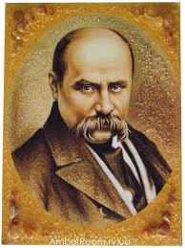

ЗАПРОШЕННЯ

Шановні викладачі та студенти!

Запрошуємо
вас взяти участь у проведенні Шевченківських днів, які відбудуться у період з 11 по 15 березня 2013 року

Програма Шевченківських днів

Понеділок, 11 березня, ауд. № 419, 8⁰⁰ – 9²⁰
Відкрита лекція: «Багатогранність постаті Тараса Шевченка» (професор М. А. Якименко, доцент О. П. Якубенко)

Вівторок, 12 березня, хол корпусу № 4
Виставка репродукцій картин на тему: «Шевченко – художник», конкурс кращих студентських рефератів на Шевченківську тематику, виставка літератури про Т. Г. Шевченка

Середа, 13 березня, 8⁰⁰ – 9²⁰ ВАЗ:
перегляд фільму про Тараса Шевченка

Четвер, 14 березня, 12²⁰, хол корпусу № 4: Шевченківські літературні читання з музичним супроводом

